TUGAS 1 React JS Dasar
Nama: Muhammad Nurfaqih Pratama
Nim: 0110122058
Instansi: STT Terpadu Nurul Fikri
Prodi: Sistem Informasi
Link GitHub: https://github.com/Nurfaqih123/React-JS-Dasar
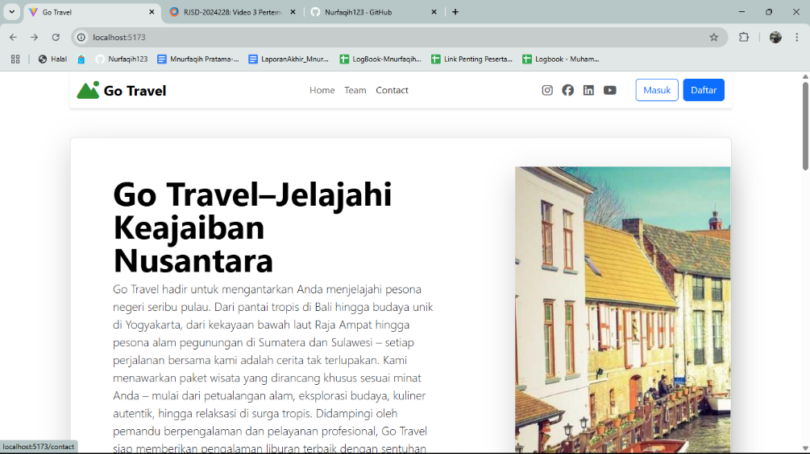

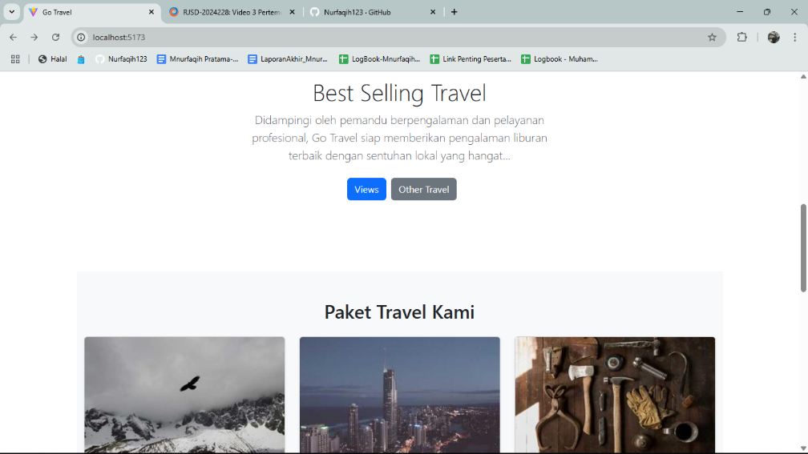

• Navigasi (Navbar):
- Logo "Go Travel" di kiri atas.
- Menu navigasi: Home, Team, Contact.
- Tombol aksi: Masuk dan Daftar dengan gaya modern (menggunakan Tailwind CSS atau Bootstrap).
- Social media icon bar (LinkedIn, Instagram, GitHub, dll).
• Konten Utama (Hero Section):
- Judul besar: "Go Travel – Jelajahi Keajaiban Nusantara"
- Paragraf deskriptif tentang layanan dan tujuan dari Go Travel.
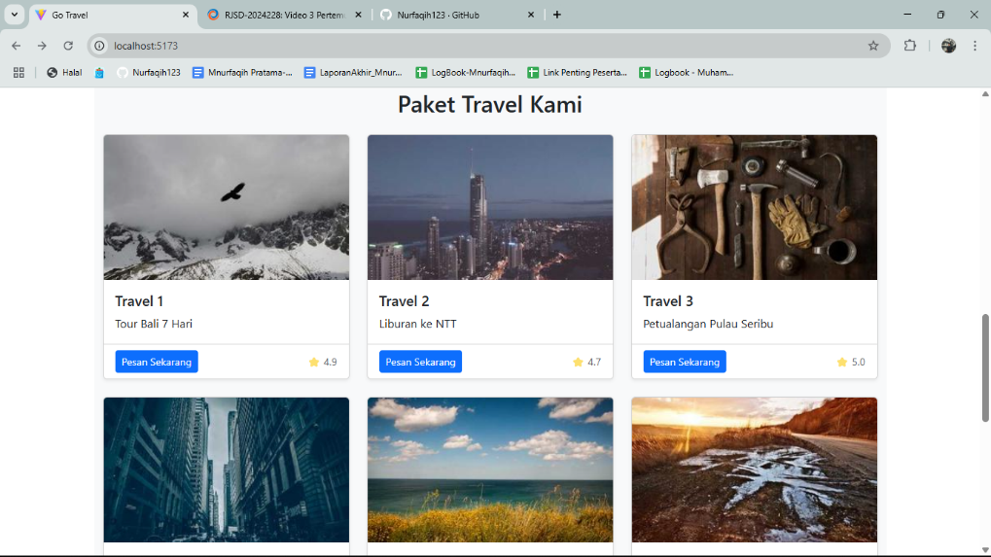

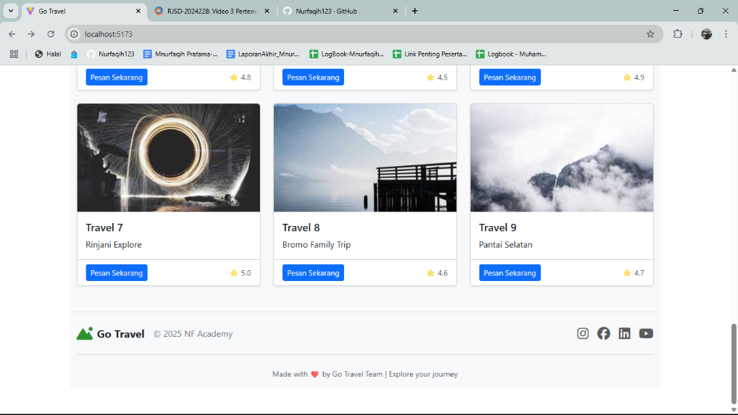

Pada bagian ini, ditampilkan 3 tambahan kartu paket wisata, yaitu:

Detail Travel Card:
- Travel 7 – Rinjani Explore
  - Tombol: "Pesan Sekarang"
  - Rating: ⭐ 5.0
- Travel 8 – Bromo Family Trip
  - Tombol: "Pesan Sekarang"
  - Rating: ⭐ 4.6
- Travel 9 – Pantai Selatan
  - Tombol: "Pesan Sekarang"
  - Rating: ⭐ 4.7
Layout dan komponen masih konsisten dengan bagian sebelumnya, menunjukkan penggunaan komponen reusable di React.

Bagian Footer Website
Elemen-elemen Footer:
- Branding:
  - Logo Go Travel dan teks © 2025 NF Academy
  - Memberikan kesan profesional dan menunjukkan institusi/organisasi pembuat.
- Tagline & Atribusi:
  - “Made with ❤️ by Go Travel Team | Explore your journey”
Menunjukkan personal touch dan semangat tim di balik website ini.
- Ikon Media Sosial:
  - Instagram, Facebook, LinkedIn, GitHub, dan YouTube
  - Biasanya dibuat menggunakan ikon library seperti react-icons atau fontawesome.

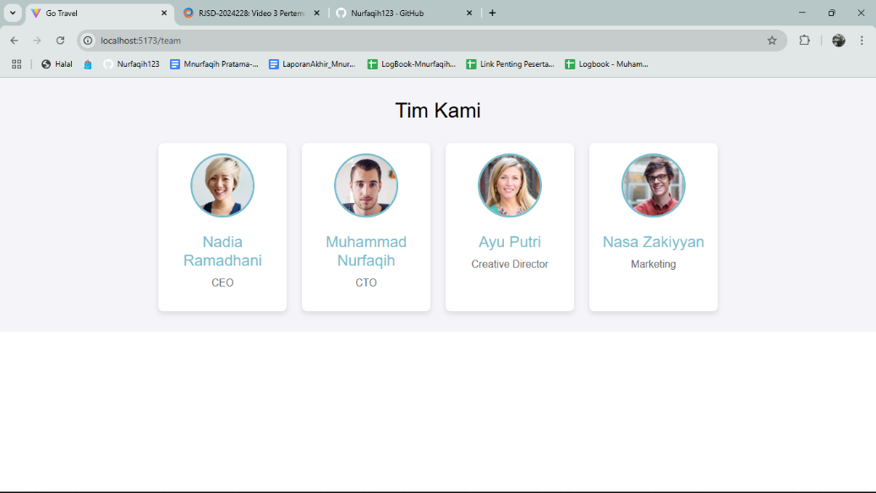

Page Team:
- Teks besar di tengah halaman: "Tim Kami"
- Menjadi penanda bahwa ini adalah halaman khusus tim internal.
- Halaman ini adalah bagian dari SPA (Single Page Application) yang di-handle oleh React Router.
- Menapilkan tim memberikan kesan transparansi, profesionalisme, dan kedekatan.
- Komponen yang digunakan bersifat reusable dan modular — cocok dengan pola kerja React.

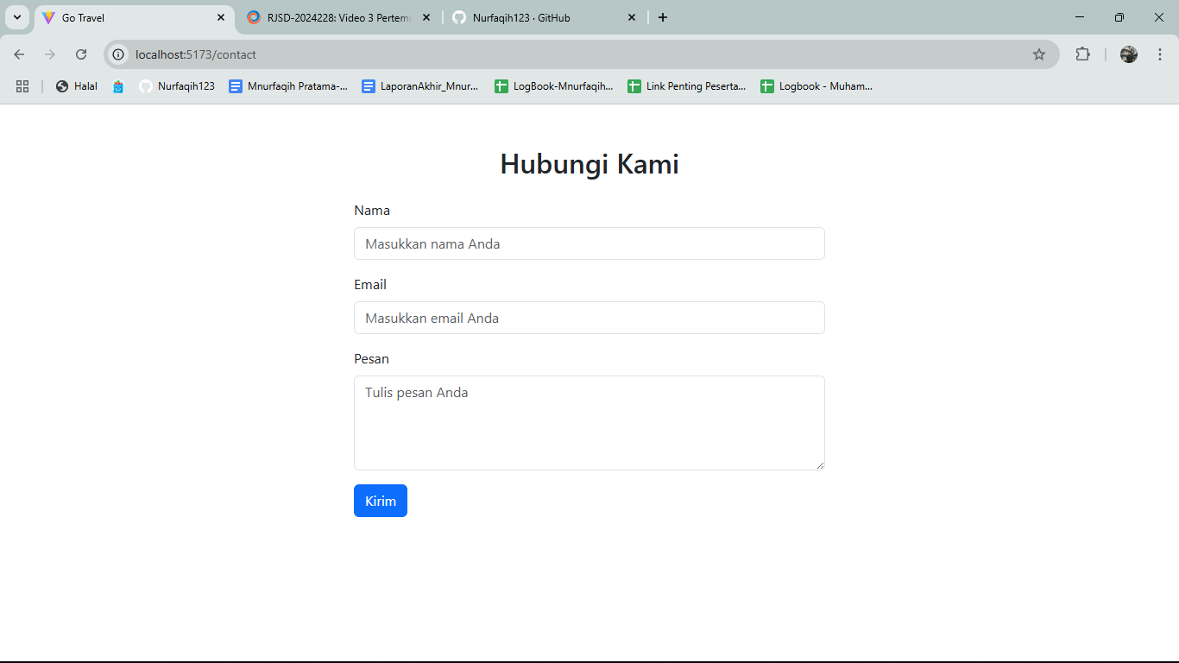

- Halaman ini penting untuk komunikasi antara pengguna dan penyedia layanan.
- Dibuat dengan desain minimalis dan user-friendly.
- Formulir ini bisa diintegrasikan dengan backend API, Google Forms, atau email handler seperti EmailJS.

Link GitHub: https://github.com/Nurfaqih123/React-JS-Dasar

